Зимние забавы на льду
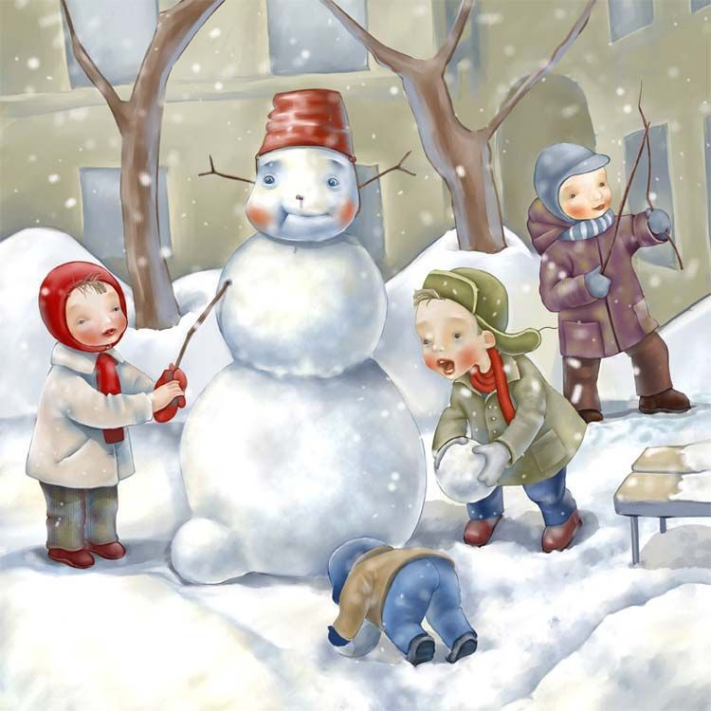
«Зимние забавы на льду»
Под мощным натиском «Ледникового периода» начнем с самой модной и популярной забавы этого года – фигурного катания. Благо, катков становится все больше, и найти кусочек льда для веселых игр и соревнований теперь не проблема. Главное условие – немного уметь держаться на коньках и не бояться возможных синяков и шишек.
Самое обыкновенное катание на коньках – уже само по себе ни с чем несравнимое удовольствие. И неважно, насколько хорошо вы умеете кататься - на катке все равны. Елка в центре катка, яркий свет прожекторов и заводная музыка непременно создаст вам праздничное настроение. Но если надоест просто нарезать круг за кругом, или детишкам станет скучновато, попробуйте разнообразить катание веселыми соревнованиями и забавами на льду.
«Змейка»
Для этой зимней забавы потребуются кегли или пластиковые бутылки, которые нужно расставить на льду на одной линии на определенном расстоянии друг от друга. Чем расстояние меньше тем задача сложнее. Итак, встаем по росту – впереди самый маленький, следующий – побольше… - последний, конечно, папа. Руки кладем на плечи впереди стоящего, и – вперед! Задача – проехать змейкой вокруг кеглей, не сбив их. Если «змейка» достаточно длинная, то можно обойтись и без кеглей – все равно весело.

«Эстафета»
Чтобы организовать эстафету на льду, нужно разбиться на две команды, равные по количеству участников и приблизительно равные по силам. Организуем линию старта, метрах в 20-40 от нее ставим две кегли – каждой команде свою. Задача проста – по команде «старт» доехать до кегли, обогнуть ее, вернуться назад и передать эстафету следующему игроку.
Выигрывает команда, справившаяся с заданием быстрее. Чем игроков больше, тем эстафета будет веселее и интереснее. Если есть клюшки и шайбы - можно усложнить задание. А можно и упростить – снять коньки и одеть валенки – весело будет и без коньков!

«Зимние забавы на снегу»
Самые известные зимние игры – снежки, катание на санках, лепка снеговика, штурм снежной крепости. Подобные забавы, несмотря на их древнюю историю, вряд ли смогут надоесть как детям так и их родителям. Однако можно разнообразить их новомодными современными «фишками». Вот несколько вариантов.
«Вылепи мышь»
Устройте конкурс на лучшую снежную мышь, и пусть каждый член семьи вылепит свою! А чтобы было проще, распечатайте заранее изображения известных мышей – героев популярных мультиков - Микки Мауса, мышей из кота Леопольда, или даже Бэтмена.
Акцентируйте внимание на ушках, носике и двух больших передних зубах. Придумайте веселое имя каждой фигурке – например Мышарик или Бастинда Разгрызаевна.

«Раскрась снеговика»
Теперь, когда мышки готовы, добавим им цвета! Впрочем, раскрашивать можно любые снежные скульптуры, а можно даже устроить граффити на снегу. Для этого нужно заранее приготовить специальные «снежные» краски. Чтобы их приготовить, возьмите акварельные краски (или пищевые красители для пасхальных яиц), размешайте основные цвета (красный, желтый, синий, зеленый, черный) в воде и разлейте по пластиковым бутылкам.
В крышках сделайте одно или несколько отверстий, и временно заклейте изолентой, чтобы не испачкаться. На улице отклейте изоленту, и разбрызгивая подкрашенную воду на снежные фигуры, сделайте черно-белый мир цветным! И самое главное - не забудьте фотоаппарат – такие шедевры необходимо запечатлеть в веках!

«Паровозик»
Рядом с вашим домом есть ледяная или снежная горка? Тогда вопрос «чем заняться» у вас не возникнет - бегом кататься с горки! На санках, ватрушках, старых шинах, кусках линолеума или картона, или просто на пятой точке – ориентируйтесь на месте. И конечно, самый забавный стиль спуска с горы – паровозиком. Плотно садимся друг за дружкой, крепко держимся за соседа впереди – чух-чух, поехали!

«Елочки бывают…»
Ведущий говорит: «Елочки бывают… большие, высокие, толстые, веселые…». Остальные должны это показывать, причем ведущий делает обманные движения, чтобы сбить всех с толку.
«Поймай снежок»
У играющих в руках по пустому ведерку, у ведущего – мешочек со «снежками» (теннисные мячики). По сигналу ведущий бросает снежки, а все стараются поймать их ведром. Побеждает тот, кто поймает больше.
«Сложи снеговика»
Ребятам предлагаются по комплекту бумажных заготовок – белые круги разного размера, оранжевые носы-морковки, глазки и ведерки. Необходимо склеить на отдельном листе снеговика, а победит тот, кто сделает это аккуратно и быстро.
«Собираем снежки»
Рассыпаем на полу снежки из ваты, каждому вручаем корзиночки (ведерки, коробки) и завязываем глаза. Включаем музыку и, пока звучит песня, ребята собирают снежки. Мамы подсказывают: «правее», «левее», «приседай», «бери». Выигрывает тот, кто набрал больше снежков. Потом можно сложить ватные шарики под елку, засыпав ее «снегом».
«Валенки»
Перед елкой ставят валенки большого размера. Играют двое детей. По сигналу они обегают елку (стулья) с разных сторон. Выигрывает тот, кто обежит елку быстрее и наденет валенки.
«Донеси снежок в ложке»
Участвуют двое играющих. Им дают в рот по ложке с ватным снежком в ней. По сигналу дети разбегаются в разные стороны вокруг елки. Побеждает тот, кто прибежит первым и не уронит снежок из ложки.
«Дует вихрь»
Играющих может быть 2-4 человека. Каждому дают по воздушному шарику. По сигналу дети начинают их надувать. Выигрывает тот, кто быстрее надует шарик, а потом выпустит из него воздух (устроит «вихрь»).

